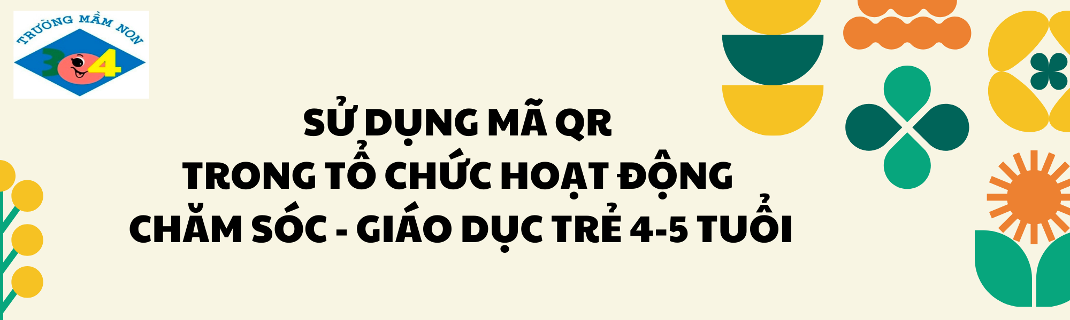

Thực trạng

Hiện nay cuộc Cách mạng công nghiệp 4.0, chuyển đổi số đang là xu hướng tất yếu. Với sự phát triển không ngừng của khoa học và công nghệ, chuyển đổi số tác động sâu rộng, bao trùm lên mọi vấn đề giáo dục. Do vậy chuyển đổi số trong giáo dục là một trong những lĩnh vực nhận được sự quan tâm rất lớn của xã hội trong bối cảnh hiện nay.
Nhận thấy vai trò và tính cấp thiết của chuyển đổi số, Đảng và Nhà nước đã ban hành nhiều chính sách, quy định về chuyển đổi số trong giáo dục như: Quyết định số 749/QĐ-TTg phê duyệt “Chương trình chuyển đổi số đến năm 2025, định hướng đến năm 2030” ngày 03 tháng 6 năm 2020 đã xác định giáo dục là một trong những lĩnh vực được ưu tiên thực hiện chuyển đổi số; Quyết định số 131/ QĐ-TTg ngày 25 tháng 01 năm 2022 phê duyệt Đề án “Tăng cường ứng dụng công nghệ thông tin và chuyển đổi số trong giáo dục và đào tạo giai đoạn 2022 - 2025, định hướng đến năm 2030”, coi việc tăng cường ứng dụng công nghệ thông tin và chuyển đổi số là đột phá trong đổi mới hoạt động giáo dục và đào tạo; đổi mới quản lí nhà nước trong lĩnh vực giáo dục và đào tạo; tác động tích cực, toàn diện tới phương thức hoạt động, chất lượng, hiệu quả và công bằng trong giáo dục.
Ứng dụng công nghệ thông tin và chuyển đổi số không chỉ dừng lại ở các trường đại học, hay các bậc phổ thông, trung học. Hiện nay, công tác triển khai chuyển đổi số, ứng dụng công nghệ trong quá trình chăm sóc, giảng dạy trẻ em đã và nhiều cơ sở giáo dục mầm non áp dụng.
Để bắt kịp với xu thế đó, trong những năm gần đây trường mầm non 30-4 đã đưa ra biện pháp, giải pháp và phát động giáo viên trong việc thực hiện chuyển đổi số và ứng dụng công nghệ trong công tác chăm sóc, giáo dục trẻ.
Tiếp nối cho những thành công trong việc ứng dụng công nghệ thông tin trong dạy học (bao gồm sử dụng phần mềm giáo dục, ứng dụng giáo dục, trò chơi giáo dục trên máy tính hoặc thiết bị di động, cũng như sử dụng các tài liệu giảng dạy số, video học tập và các công cụ trực tuyến khác) để tạo ra môi trường học tập kỹ thuật số cho trẻ. Một trong những nội dung mới nhất mà nhóm giáo viên chúng tôi thực hiện đó là “Sử dụng mã QR trong tổ chức hoạt động chăm sóc - giáo dục trẻ 4-5 tuổi”.

Nội dung

Sử dụng mã QR trong tổ chức hoạt động vui chơi, hoạt động học cho trẻ

Ở góc đọc sách:
Theo hoạt động một cách truyền thống thì trẻ sẽ vào góc chọn sách mình mình yêu thích để xem. Số lượng sách thay đổi cho trẻ theo chủ đề, hay bổ sung sách mới cho trẻ sẽ là rất nhiều.

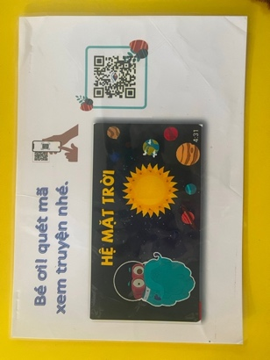  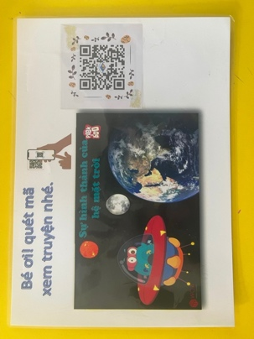 | Để giảm chi phí những loại sách theo chủ đề tháng hoặc cập nhật những sách mới cho trẻ, giáo viên có thể hệ thống những câu chuyện bằng video hoặc sách truyện tranh sau đó mã hoá QR và để vào góc thư viện. Khi đó trẻ có nhu cầu tìm đọc sẽ quét mã và ra được loại sách mà mình muốn tìm đọc.

Ngoài ra đối với những loại sách khoa học, khám phá về thế giới xung quanh, tìm hiểu về vũ trụ… Thường sẽ rất khó tìm và nội dung có thể chưa phù hợp với trẻ hoặc giá cho mỗi quyển sách là rất cao. Giáo viên có thể tìm những thông tin và hình ảnh về nội dung trên ở trên mạng hay sách trực tuyến và thiết kế thành những loại hệ thống các loại sách khám phá với những chủ đề mở, sau đó mã hoá bằng mã QR để trẻ dễ dàng tìm đọc.
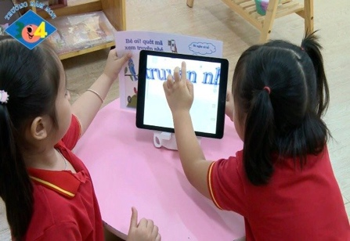

Góc chơi giả bộ có cốt chuyện:
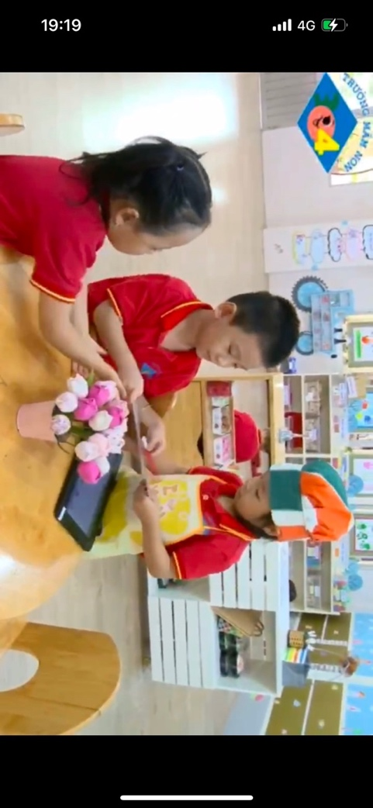
Chơi bán hàng: trẻ quét mẽ QR để gọi món ăn, thức uống trẻ thích. Đồng thời trẻ có thể thiết kế thực đơn và tạo thành mã QR cho khách hàng quét mã để lựa chọn món ăn. Khi thanh toán trẻ có thể quét mã QR thay vì trả tiền mặt.

Chơi đóng vai bác sĩ: Trẻ quét mã QR để đăng ký lịch khám, thông tin của bản thân về giới tính, tiền sử bệnh, triệu chứng bệnh.
Góc chơi học tập:
Trên góc chơi giáo viên thường để một số bài tập, trò chơi theo giai đoạn, chủ đề học tập. chế đưa nhiều trên góc chơi à Giáo viên đã tạo kho tư liệu bài tập, trò chơi để ngoài việc trẻ chơi các bài tập trên kệ góc, trẻ có thể dùng hình thức quét mã QR để tìm trên kho tư liệu và thực hiện các bài tập theo khả năng của trẻ.

Thiết kế trò chơi thông qua ứng dụng Quizzi và cho trẻ dùng máy tính bảng quét mã để tham gia trò chơi. Khi chơi, trẻ được chọn tạo hình cho nhân vật của mình khi chơi.
Trẻ trả lời các câu hỏi trắc nghiệm bằng cách chọn vào đáp án đúng nhất. Kết qủa chơi của tất cả trẻ sẽ được giáo viên cập nhật liên tục thông qua máy chủ.

Góc chơi xây dựng:
Ở góc chơi này rất cần sự gợi mở, phát triển ý tưởng chơi cho trẻ. Do vậy ngoài các hình thức như sử dụng sơ đồ, phát thảo ý tưởng, album … Giáo viên đã sử dụng mã QR trong góc xây dựng cho trẻ chơi với các hình thức sau:
Hướng dẫn xây dựng: Mã QR có thể liên kết đến các video hướng dẫn, cách thiết kế đa dạng các kiểu mô hình, hình ảnh các công trình thực tế như chợ Bến Thanh, Bảo tàng, Thảo cầm viên, … và các kỹ năng lắp ghép để tạo nên một mô hình lớn …
Tìm hiểu về thông tin về vật liệu: Quét mã QR để biết thêm thông tin về các loại vật liệu xây dựng khác nhau, như đặc điểm, công dụng, và cách sử dụng chúng hiệu quả.
Ý tưởng sáng tạo: Mã QR có thể liên kết đến các gợi ý và ý tưởng mới mẻ để trẻ thử nghiệm và phát triển kỹ năng xây dựng của mình.
Phản hồi và nhận xét: Trẻ có thể quét mã QR để gửi phản hồi hoặc nhận xét về các công trình mà chúng đã hoàn thành, hoặc xem đánh giá từ bạn bè và giáo viên.
Hay khi trẻ đã xây dựng công trình của mình và nhóm, trẻ có thể lưu lại dưới dạng mã hoá bằng mã QR để các bạn chơi sau có thể tham khảo và dùng nó làm gợi ý cho ý tưởng xây dựng tiếp theo.

Sử dụng mã QR để phối hợp với phụ huynh trong công tác chăm sóc - giáo dục

Dựa trên nền tảng số, giáo viên đã khai thác tài liệu giảng dạy phong phú, sinh động với hình ảnh, âm thanh, clip sống động có tác động tích cực đến sự phát triển trí tuệ và quá trình hình thành nhân cách, tư duy ở trẻ à giáo viên tạo kho tư liệu cho trẻ vui chơi, học tập. Giáo viên tạo nên những mã quét QR, chia sẻ cùng phụ huynh cách sử dụng mã quét để phụ huynh ôn tập thêm cho trẻ khi ở nhà.
Ngoài ra, có thể sử dụng mã QR trong việc trao đổi thông tin với cha mẹ trẻ như mỗi thông tin của trẻ là một mã code, thuận tiện cho giáo viên và cả cha mẹ trẻ cùng nắm bắt thông tin về trẻ và cập nhật liên tục nhanh nhất có thể.

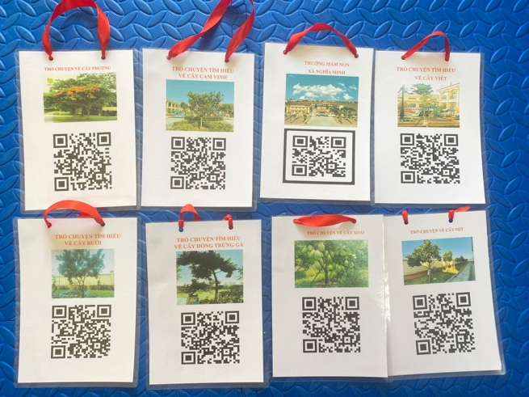

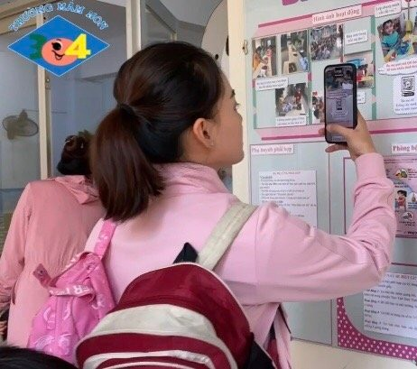 | Ở bảng tin lớp học, diện tích và không gian cho phần thông tin này thường rất hạn chế. Giáo viên có thể thay thế các bảng tin tuyên truyền dài dòng thông qua tiêu đề cùng với mã QR để phụ huynh dễ dàng sử dụng điện thoại để quét mà và cho ra thông tin ngay lập tức. Phụ huynh có thể lưu lại mã QR để quét và đọc sau đó.
Bên cạnh việc phụ huynh tiếp cận thông tin, đồng hành với trẻ trong các hoạt động hằng ngày tại lớp, phụ huynh còn cùng giám sát, phối hợp với nhà trường trong công tác kiểm tra nguồn gốc thực phẩm nhập hằng ngày để tổ chức bữa ăn bán trú cho trẻ; tạo sự kết nối giữa phụ huynh với nhà trường một cách thuận tiện và dễ dàng hơn thông qua việc quét mã QR để kiểm tra.
Ở bồn rửa tay ngoài sân trường, để trẻ có thể dễ dàng ghi nhớ và thích thú thực hiện các bước rửa tay, phụ huynh có thể quét mã QR cho trẻ xem clip quy trình rửa tay vui nhộn.
 |  | 
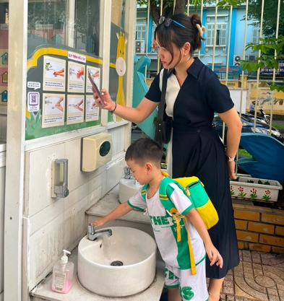 | 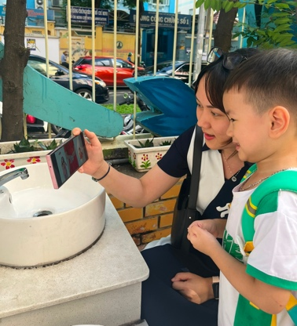 | 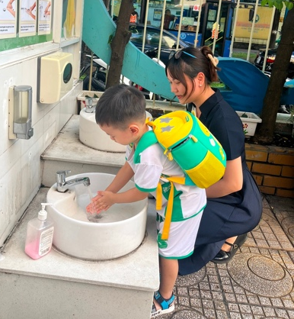
Sử dụng mã QR trong thực hiện hồ sơ sổ sách của giáo viên

Ngoài việc sử dụng mã QR cho các hoạt động của trẻ, giáo viên còn sử dụng mã QR để chọn tham gia cách tiếp cận không cần giấy tờ trong lớp học nhằm bảo vệ môi trường.
Khi tổ chức sinh hoạt chuyên môn khối, tổ trưởng thường in tài liệu chuyên môn gửi đến giáo viên cùng xem. Nhưng hiện nay chúng tôi đã thay đổi thông qua quét mã QR để xem trước nội dung, tài liệu buổi họp thay vì những tài liệu giấy cồng kềnh, tránh in ấn gây lãng phí, thời gian.

Kết quả đạt được

Sau khoảng thời gian sử dụng mã QR trong tổ chức hoạt động chăm sóc - giáo dục trẻ 4-5 tuổi. Chúng tôi nhận thấy kết quả như sau:
- Thay đổi được hình thức, phương pháp giảng dạy theo lối mòn: cô cung cấp kiến thức và trẻ lĩnh hội bằng cách trẻ tự tìm tòi, khám phá ra cái mới thông qua các ứng dụng số.
- Nhờ sự đa dạng trong cách thể hiện bài giảng, bài tập, trò chơi qua quét mã QR và kiến thức về những con vật ngộ nghĩnh, những dòng chữ biết đi, các con số biết nhảy theo nhạc với hiệu ứng âm thanh vui tai ngay lập tức thu hút sự chú ý, kích thích hứng thú học tập ở trẻ. Từ đó, trẻ biết chủ động cùng giáo viên khám phá à giúp trẻ phát triển não bộ và nhiều kỹ năng bổ ích như giải quyết vấn đề, làm việc nhóm, khả năng tập trung.
- Cán bộ quả lý dễ dàng kiểm tra thông qua mã quét xem xét việc giáo viên tổ chức các hoạt động cho trẻ có phù hợp với nội dung chương trình giáo dục không.
- Phụ huynh có thể tra cứu bài học của trẻ theo ngày, theo tuần, theo tháng cũng như xem và lưu lại hình ảnh của con mình theo từng giai đoạn.
- Bên cạnh đó việc sử dụng thiết bị công nghệ giúp trẻ tích lũy được nhiều kiến thức trong cuộc sống. Những ứng dụng học tập giúp trẻ tiếp thu bài một cách dễ dàng, nhanh chóng và tạo cho trẻ thói quen tư duy cũng như tập trung cao độ. Đây là thói quen tốt trẻ cần hình thành sớm để tạo nền tảng cho các cấp học tiếp theo.
- Tiết kiệm được thời gian của giáo viên và tránh lãng phí trong việc làm các các đồ dùng, giáo cụ dạy học khi tổ chức các hoạt động vui chơi, học tập cho trẻ.

Nhóm tác giả
TẬP THỂ GIÁO VIÊN KHỐI CHỒI

Thành viên tập thể Khối Chồi
Số tt | Họ và tên thành viên | Địa chỉ và số điện thoại liên lạc | Ký tên
1 | Nguyễn Thị Tuyết Trinh | Trường Mầm non 30-4  0949.697.989
2 | Nguyễn Thị Cẩm Nhung | Trường Mầm non 30-4  0949.697.989
3 | Lâm Phương Thảo | Trường Mầm non 30-4  0949.697.989
4 | Bùi Thị Bích Thu | Trường Mầm non 30-4  0949.697.989
5 | Nguyễn Thị Hồng | Trường Mầm non 30-4  0949.697.989

